1. Công cụ trong JDK cho phép dịch file mã nguồn java ra mã bytecode là: javac
2. Hàm xuất dữ liệu ra màn hình theo các ký tự định dạng là:

*System.out.printf()*



format là một chuỗi định dạng, chứa các thông tin về cách hiển thị giá trị, bao gồm các ký tự định dạng và các đối số định dạng;

argument1, argument2, ... là các đối số sẽ được hiển thị ra màn hình theo định dạng đã chỉ định.

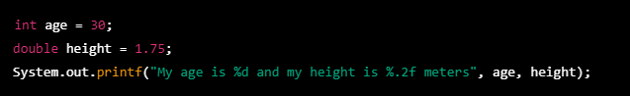

* "My age is 30 and my height is 1.75 meters".

%d là ký tự định dạng cho kiểu số nguyên.

%.2f là ký tự định dạng cho kiểu số thực với 2 chữ số sau dấu phẩy.

%s đại diện cho chuỗi.

*System.out.format()*